湖 南 科 技 大 学

毕 业 设 计（ 论 文 ）

题目 | 基于MATLAB的跳频扩频系统仿真设计
作者 | 覃宁慧
学院 | 物理与电子科学学院
专业 | 电子信息科学与技术
学号 | 1606040422
指导教师 | 盛威

二〇二〇 年 五 月 十 日

摘 要

Abstract

第一章 绪论
我们在传输信息时都需要一定的信息带宽来承载这个信息，这个信息带宽也叫做频带宽度，指的是在一定的时间内能够传输的信息总量，即在传输管道中传递数据的能力，单位一般为赫兹（Hz）或者是每秒传送周期。比如，在看电视时，普通的电视图像的信息带宽大概是6M赫兹，在听语音消息时，传输的语音信息的带宽大约是3K~3400K赫兹。扩频通信技术是宽带通信技术的一种，就是把基带信号的频谱扩展为几百倍甚至几千倍宽的频带来进行传输。

研究背景
扩频通信技术最早在20世纪50年代的中期就已经开始在国外进行研究，在那时候主要是应用于军事一些方面，比如抗干扰通信，抗多径实验系统等，但是在当时并没有多少人关注这一扩频通信技术，就连到了到80年代初期，这个技术也是在军事通信这一地方广泛受用，主要用来增加整个系统的保密性，这种情况到了80年代的中期才开始发生转折，有了相当大的改变，在当时无绳电话已经没有可以使用的频段，而恰好扩频通信技术是允许和其他的通信系统共用频段的，这就使得扩频通信技术第一次在非军事领域使用，也就是这是扩频通信技术第一次在民间通信得到使用。但是扩频通信技术真正变成通信这一领域的研究热点并不是在八十年代的初期，而是在开始应用码分多址（CDMA）的时候。在九十年代初，先是有了第一代模拟蜂窝通信系统，然后就开始了研究个人通信系统（PCS）并且成为了潮流。
如今，我国在双星定位系统、空间链路协议、移动传输、卫星定位系统等等的其他方面都应用到了扩频通信技术，而且这一技术在这些方面的应用日渐成熟，不管是在军用方面还是在民用方面，都有很好的发展前景，我国的技术与国外的技术差距越来越小。

研究意义
扩频通信技术是当今世界比较先进的无线电通信技术，它在抗干扰、提高系统容量、抗截获的性能特点上有很大的优势，不仅能够作为军用，还能够在民间大为普及。在过去，也就是七十年代的时候扩频通信技术在我国就成为了重点研究对象，并且给了S段的一部分频带给了这一重点研究对象。
扩频技术具备的优良性能，使得该技术不管是在军用方面还是在民用方面都都有很广泛的应用，扩频技术最主要的应用领域就是军事抗干扰系统以及移动通信系统，在这两个领域应用最多的技术就是跳频系统（FH-SS，frequency-hopping spread spectrum）和直扩系统（DS-SS，derect-sequence spread spectrum）。直扩系统主要是一种民用技术，主要用于移动通信系统，；跳频系统主要是用在军事干扰通信中，用来对抗故意干扰和卫星通信中的保密通信。
扩频通信技术以数字传输的方式将扩频信号的带宽扩宽，这就需要扩频序列来对该信号调制，最后再在接受端用扩频序列对刚刚调制的信号进行解调，从而可以得出最开始的信号。扩频通信技术有以下几个特点：其一，它的抗干扰性能好，误码率也很低；其二，比较容易实现码分多址技术，从而提高了频谱利用率；其三，它的保密性极好，在军事中运用不会轻易被侦查到；其四，扩频技术不仅抗衰落还能抗多径干扰；其五，扩频技术能够精确地定时和测距；其六，扩频技术的频谱密度低，对其他系统的干扰也就很小；其七，扩频技术适合数字语音传输和数据传输，能够开展多种通信业务。
扩频通信系统根据扩展频谱方式的不同，可以将扩频通信系统分成几类：直接序列扩频通信系统、频率跳变系统、时间跳变系统、线性脉冲调频系统，又或者是以上几种方式结合起来的混合扩频通信系统。
直接序列扩频通信系统全称是直接序列调制扩展频谱通信系统，简称是直扩系统，直扩系统通常是用平衡调制方式来抑制载波的双边带调幅波，从而节约了信息发射的功率同事也提高了发射机的工作效率。频率跳变系统全称是频率跳变扩展频谱通信系统，简称跳频系统，跳频系统类似于游击战，打一枪换一个地方，而且是毫无规律地去换地方，这就使得敌人很难能够捉摸到通信时所使用的的频率，即使被发现了，频率也已经跳变了。所以，跳频系统能够做到抗干扰和抗截获，同时还可以共享频谱资源，这在现代的电子战中展现出了它巨大的优越性。

本文工作

MATLAB与通信系统

MATLAB是一款很强大的数值分析和计算的软件，它里面涵盖了40多种工具箱，可供各种领域使用，这就使得MATLAB成为计算机辅助设计、算法研究以及应用开发的基本工具。在进行通信系统的仿真时，MATLAB是不可或缺的一个基本工具。

2.1 MATLAB环境
MATLAB双击打开后进入到工作环境当中，如下图所示，我们可以看到以下几个窗口：命令窗、工作空间窗、历史命令窗、当前目录窗。
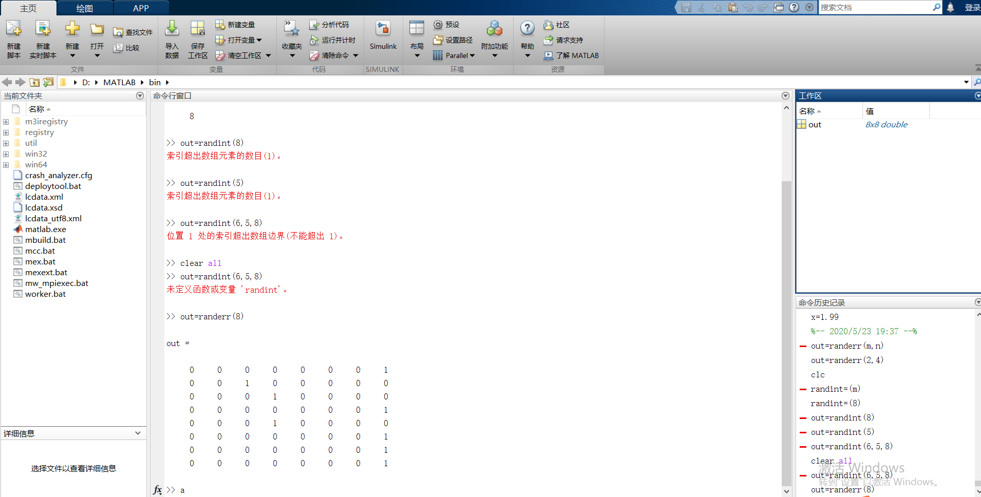
命令窗口就是用来输入命令输入数据的地方，同时它也可以编辑命令、编辑表达式。命令窗口开头会有一个运算提示符“>>”，这个提示符出现就意味着MATLAB已经准备好，可以输入命令按回车键执行了，当按完回车键执行之后，输入命令的下一行就会显示执行的结果。命令窗口中有几个常用的命令，当窗口内容太多太繁杂时，可以用clc命令清楚窗口的所有内容，不会清空表格里所含的内容，要想将表格里存储的数全部清空，需要clear all命令。
历史命令窗口就是用来记录命令窗口输入并执行过的命令，如果不小心用来clc命令，可以在历史命令窗口找到删除过的命令并进行复制粘贴，或者对命令进行双击，可以再次执行该命令。
当前目录窗口显示的是当前工作的文件夹所在的位置，可修改当前的所在的路径。如果当前打开的文件不在当前目录窗口显示的路径当中，那么点击运行不会成功，所以在打开MATLAB的时候要检查好当前所在目录。
工作空间窗口用来显示运行过命令后留存下来的数据、变量、函数等，可以对这些数据进行导入、导出、绘制图形等的操作。

2.2 通信系统仿真
通信系统的功能其实相当的复杂，当我们要对当前的通信系统做一些改进时，都要对我们所要改进的内容进行仿真，根据仿真结果来分析这个改进方案的可行性，再不断调试的过程中选择最合适、效果最好的配置，最后再应用到实际当中。这就是仿真。
由于MATLAB在数值运算、符号运算、有很大的优势，并且MATLAB还拥有强大的2D、3D数据可视化功能，在其他的软件里，绘图都不容易，但是在MATLAB里，数据可视化是十分容易的事。除此之外，MATLAB所用到的语言简单、内容丰富，所以通信系统的仿真通常采用MATLAB来进行仿真。
MATLAB进行通信系统仿真的步骤如下：仿真建模、仿真实验、仿真分析。方真的时候要不断改变输入信号的数据或者调整一些其他的参数配置来观察这个仿真的结果，再分析这个仿真结果的性能。通信系统仿真的物理模型如下：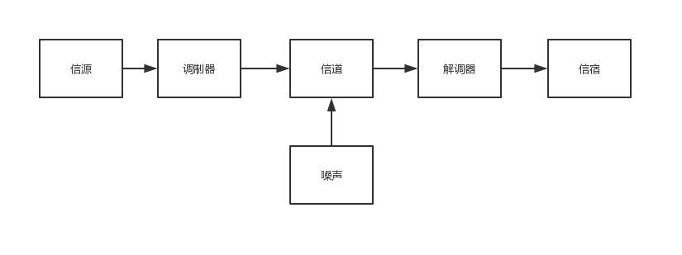

第三章 跳频系统仿真
固定载波频率的通信系统因为是在某一个固定的频率上进行通信的，比如无线对讲机、车载电话，所以这种系统只要受到干扰就会读通信产生很大的影响，通信质量会严重下降，甚至还会导致通信中断。跳频通信系统就不会有这样的情况，由于跳频通信系统使用的频率是受伪随机码控制的，使得发射信号的载波频率是伪随机码的变化而跳变，便使得跳频系统难以被干扰。

2.1 扩频通信系统基本原理

2.1.1 香农公式
扩频通信的基本思想和它的理论依据都是来源于伟大的Shannon提出的香农公式：
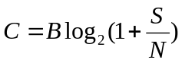
其中C是信道容量，即单位时间里可以在信道内无差错传输的最大信息量，也可理解为数据传送速率的最大值，它的单位是比特每秒（b/s）；S是信号功率，它的单位是瓦（W）；N是噪声功率，它的单位也是瓦（W），S/N是信号功率：噪声功率，叫做信噪比，是无量纲单位，但一般情况提到信噪比时都是以分贝（dB）为单位；B是信号频带的宽度，单位是赫兹（Hz）。
要提高信息传输的速度，也即提高信道容量C，可以从信道带宽B或者是信噪比S/N这两处入手，只要把这两者之一提高就可以达到提高信道容量C的目的了。同样，从公式中还可以知道，在干扰比较严重的环境当中，信噪比S/N是相对比较低的，这时为了保持信道容量C不下降，就要提高信道带宽B。香农公式还有另外一种表达公式：
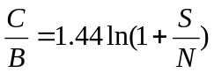
在上述的干扰严重的环境当中，信噪比极低，此时S/N远小于1，若信道带宽一直保持不变那么信道容量C必将大大减少，所以这种情况下必须将信道带宽B增大，来让信道容量保持不变或者说让信道容量C不至于降低太多甚至可以提供信道容量。于是乎便有了扩频通信技术，利用扩频码来扩大信道带宽B，从而可以维持信道带宽C不变。
当然公式中还能看出来，在信道容量一定的情况下，信道带宽和信噪比是可以互换的，通俗来说就是如果增加了信道带宽那么也就可以降低信息传输时对信噪比的要求，这便可以减少信号的发射功率；如果信息传输的环境良好，信噪比相对较高，这时也可以降低信道带宽的要求，但是信号功率的增加远比信道带宽下降的速度快，这就有点得不偿失了。

2.1.2 扩频通信系统物理模型

一般情况下的扩频通信系统都会经过三次调制以及三次解调，如下图所示，上半部分为信号的发射端。在发射端，基带信号首先经过第一次调制即信息调制，将基带信号调制成数字信号，然后再讲调制好的数字信号做扩频调制，将数字信号扩展到更加宽的频带上去，最后将扩频信号调制成射频信号，以至于能够在空气中传播，最后经过功率放大器再将信号发射出去。
在接收端，首先将接收到的信号经过混频电路把信号变换为中频信号，再用与发射端相同的扩频码将接收到的信号解扩，恢复成窄带信号，最后再解调恢复成原始信号。
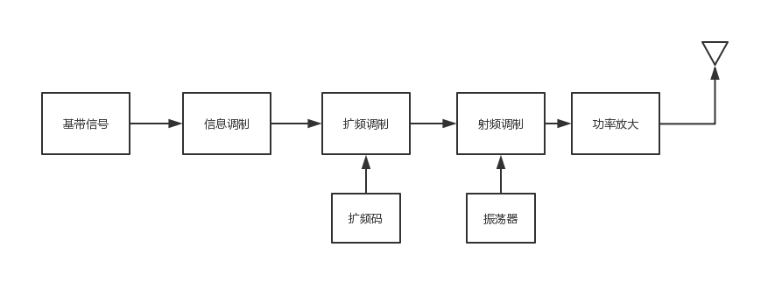
发射端
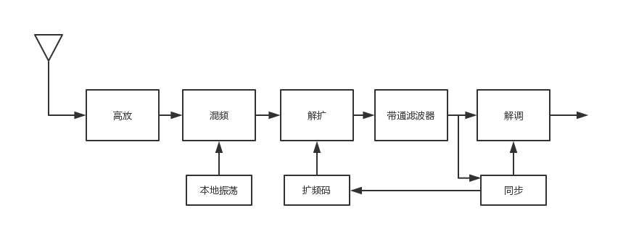
接收端

图2-1 扩频通信物理模型

2.2 跳频通信系统基本原理

2.2.1 跳频通信系统物理模型
跳频通信系统的基本原理是发送端以及接收端传输信号的载波频率都按同样的规律变换，这个载波频率由跳频码（就是伪随机码）来控制它的载波频率变换。以另一种方式来说，跳频就是用码序列来进行多频频移键控的通信方式。实现它的关键就是接收端和发送端受伪随机码控制的、用来改变载频频率的本振频率必须严格同步，通俗来讲就是收发双方的跳频频率、跳频序列、跳频时钟都要相同。跳频通信系统物理模型如下图所示，上半部分为发射端，下半部分为接收端。
在发射端，首先信息码序列要经过调制变成调制信号，其次，伪随机码发生器要产生跳频序列来控制频率合成器来输出载波信号，再将调制信号与载波信号进行混频，于是混频器输出频率固定的中频信号，这个中频信号再通过放大器放大，最后通过发射机将放大后的信号发射出去。
在接收端，用同样的跳频序列控制频率合成器输出载波信号，接收到的信号与该载波信号在混频器中作用，输出固定频率的中频信号，再通过中频滤波器滤波后，把不需要的干扰信息抑制掉，最后经过解调器恢复出原始的信号。
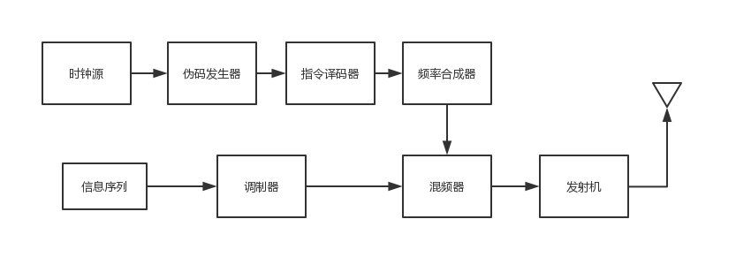
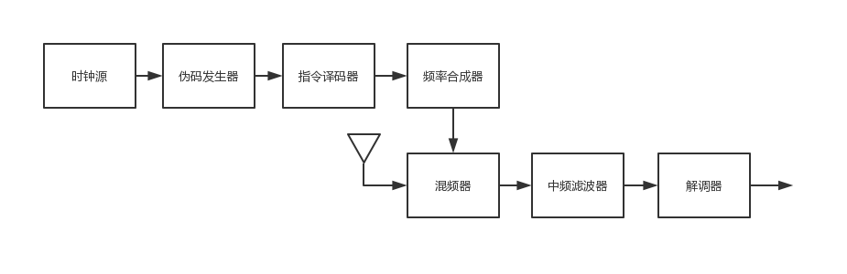
图2-2 跳频通信物理模型

2.2.2 跳频图案
前面有说过，跳频系统类似于游击战，打一枪换一个地方，而且是毫无规律地去换地方，这就是跳频系统中对载波频率进行的跳变，不过这个毫无规律并不是真的没有任何规律，只是表面上察觉不出规律，所以改变跳频图案的码序列被称作伪随机码。由于是伪随机码控制的跳频图案，所以这个跳频图案的“频”都是预先确定好的。
如下图为一个简单的跳频图案，x轴代表时间，y轴代表频率，每一个格子的长度就代表着在这个频率所停留的时间，格子的高度或者说是宽度就代表跳频信道宽度，这张图可以看出什么时间在哪个频率上停留了多久。
若格子的长度相对较长，即在该频率停留的时间较长，一般称为慢跳频；若格子的长度相对较短，在该频率停留的时间相对较短，一般称为快跳频。

频率

时间

图2-2.2 跳频图案

在通信时收发双方的跳频图案完全一致时，就可以成功开始跳频通信了，建立跳频通信的跳频图案就如下图所示。
在跳频系统跳频图案的图中，横轴是时间，纵轴是频率，接收端的频率往往要比发送端的频率高出一个中频。当发送端和接收端的跳频图案完全相同时就相当于接收端和发送端已经在同步跳频地建立通信了。

频率

时间

图2-2.3 跳频系统中的跳频图案

2.3 跳频通信的关键技术
跳频器熟由频率合成器和跳频指令发生器合成的，跳频指令可以由伪随机发生器来产生，也可以由软件编程来产生。要完成跳频通信，它的部分技术尤为关键。跳频通信的关键技术包括有跳频图案的设计、跳频序列的产生以及跳频同步技术。

2.3.1 跳频图案的设计
首先的关键技术是跳频图案的设计，设计跳频图案要尽可能达到以下几个要求：
- 跳频图案本身的随机性一定要好，随机性越好，敌人破解的难度越高，那么抗干扰能力也就越强；
- 参加到跳频的频率，它们所出现的概率要尽可能的一样，这也能增强其抗干扰能力；
- 跳频地周期要尽可能地长，跳频图案的数目尽可能地多，这样能够提供更多的跳频图案给用户，并且抗破译的能力也强。
- 跳频图案之间出现重叠的机会也要尽可能地小，且图案的正交性要好，这样有利于组网通信和码分多址。

2.3.2 跳频序列
在过去二十世纪五十年代的时候有人证明了要克服多径干扰和窄带干扰，就要选用随机信号或者是具有噪声性质的信号来传输信息。在信息传输的时候，各种信号之间的性能差别越大那么这个信息的传输就越成功，所以，用和噪声相似的随机信号是比较理想的传输信息的信号形式。
跳频序列指的就是伪随机序列，伪随机序列也就是表面上看是随机分布的序列，但实际上是确定的序列，只要知道这个序列真正的规则便能将该序列完整写出。伪随机序列应尽可能地满足以下的几个要求：
- 要有较好的自相关特性和互相关特性，自相关的值越大越好，互相关的值则越趋于0越好，这个有利于接收信号时截获和跟踪，同时还有利于减少各个用户之间的干扰；
- 序列码要足够地长，这样敌人就很难打探出它的规律，破解难度也就自然增大，抗干扰性能也就更加好了；
- 码序列要尽可能地复杂，但是又要易于生产、加工和控制；
- 编码数量要尽可能地多，这样方便实现码分多址；
- 随机序列里面的“0”和“1”出现的概率要尽可能地相等；
- 随机序列的自相关函数有尽可能像白噪声的自相关函数；
伪随机序列有很多种，比如m序列、gold序列、M序列，后两者都可以由m序列来构成。

2.3.3 跳频同步技术
跳频通信系统中，发送端和接收端的同步技术尤为关键，要在接收端接收正确的信号并将接收到的信号解调，那么接收端和发送端必须要实现同步，这里说的同步包括有跳频图案的同步、频率同步、跳频序列同步以及起跳时刻同步。
跳频同步的过程大致可以分为这两个过程：捕获和跟踪。捕获是同步刚开始进行时的动作，所以捕获也叫初始同步或者是粗同步，捕获阶段主要是同步跳频信号的初始相位；接下来就是跟踪，跟踪也叫做精同步，就是对跳频信号其余相位的同步。
同步的大致过程如下图，同步开始，接受方就开始调整自己这边的时钟，然后开始搜索跳频信号，搜索到跳频信号以后就开始捕获的动作，如若能捕捉到信号的初始相位，那么就是捕获成功，就可以停止搜索跳频信号继续走跟踪的动作，如果没有捕获成功，那么就要重新调整时钟，一直到捕获成功；开始进行精同步的时候，就将同步锁定，在同步锁定的过程中也会判断是否失步，接收端与发送端的之间同步的误差若是稍大了些，那么就判定为失步，就需要重新开始同步的过程，如果误差不算大，那么就持续同步锁定。
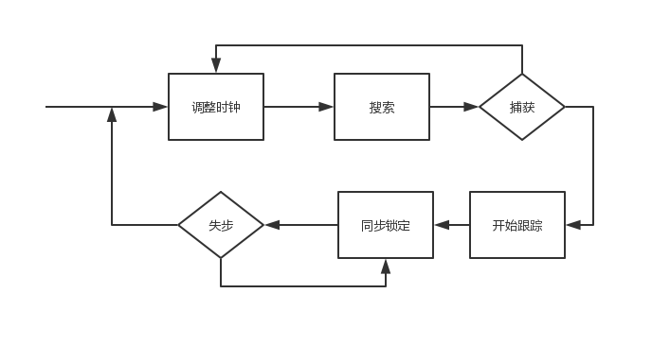
图2-3.3 跳频同步技术

2.4 跳频通信特点
跳频通信采用的原理类似于打游击战，打一枪换一个地方，信号的频率在不停的毫无规律地跳变，以至于敌方根本摸不清作战规律，敌方就很难干扰到我们信息的传输，所以跳频通信技术最大的一个特点就是它的抗干扰能力极强。只要跳频序列的周期有足够的长，那么可以形成的跳频图案不下几十万个，敌人干扰的几率也随着周期的增大而变小。前面的跳频图案中，每一个格子就代表了一个频率，格子的高度就代表了这个频率所占的带宽，跳频信号的带宽就是跳频图片图案里所以频率的带宽的和，跳频序列的周期越长，跳频速率越快，也就意味着整个跳频信号的带宽越大，从宏观上来说就是扩展了频谱宽度，即扩频通信。香农公式中，当信号带宽得到扩展，就可以相对降低对信噪比的要求，这样哪怕在周围噪声严重的情况下，跳频通信系统也能实现无差别的信息传输。
利用伪随机码控制的跳频图案使得跳频通信系统有保密的性能，再加上跳频图案的周期够长，跳频图案就有千千万，只要使用的跳频图案不被泄露，跳频通信系统保密的能力就会很强，抗截获的能力也会很强。
跳频通信系统的兼容性也好，跳频图案可以看出，每一个跳频所停留的时间的瞬时所占的带宽时窄带频谱，所以跳频通信系统属于瞬时窄带系统，和大部分的窄带通信系统兼容，且当前的大部分通信系统都属于窄带通信系统，所以说跳频通信系统的兼容性好也是它的特点之一。
跳频通信系统是按照跳频图案进行跳变的，所以它很容易实现码分多址和频带的组网通信。码分多址是靠不同的伪随机码来区分地址的，所以利用跳频图案进行跳变的FH-SS可以实现码分多址。

伪随机序列
伪随机序列。顾名思义，就是表面上看着是随机序列，实际上是有特定规则的序列。在跳频通信系统中，伪随机序列的运用是必不可少的。下面将介绍几种常见的伪随机序列，比如m序列、gold序列、M序列等等。

3.1 m序列
大部分的伪随机序列都是用移位寄存器来产生的，最经典m序列也是不例外。
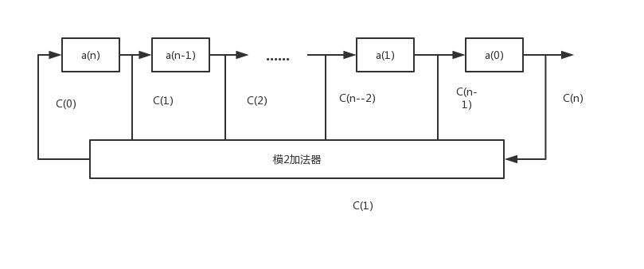
图3-1 n级移位寄存器序列产生器
上图为产生伪随机序列的序列发生器，里面包括了n级移位寄存器、反馈线和模2加法器。里面的a(i)是某一时刻的寄存器状态，C(i)是反馈系数，若C(i)的值非零，则表示有连接，即有反馈，若C(i)的值为零则模2加法器与寄存器之间没有反馈，m序列就是由这一反馈系数决定的。按照图中的线路关系，可以得到一个递推方程：
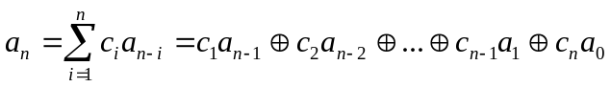
m序列不仅具有伪随机的特点，同时还具有周期性的特点，除此之外，m序列还有一些不容易看出的特点。
首先是它的移位相加特性。m序列{a(n)}在第k次延迟以后的可以得到m序列{a(n+k)}，将m序列{a(n)}和m序列{a(n+k)}进行模二相加可以得到m序列{a(n+i)}，m序列{a(n+i)}同样也是m序列{a(n)}的延迟移位序列，这就是它的移位相加特性。
m序列的下一个特点是它的平衡特性，在生成的m序列码中，码元“0”和码元“1”出现的次数几乎是均等的。n级的移位寄存器一共可以有2的n次方个状态，这其中还包括一个全0状态，所以大部分时候码元“1”出现的次数都比码元“0”出现的次数多一次。
m序列还有一个特点就是它的游程特性。m序列里面那些取值相同并且连在一起的元素叫做“游程”，这些元素的个数就是游程长度。在n级m序列的一个周期里面：
- 游程长度为n的“1”游程有1个；
- 游程长度为n-1的“0”游程有1个
- 长度为k（k[1，n-2]）的“0”、“1”游程各有2的r-2-k次方个；
- 游程总数是2的r-1次方个，“0”、“1”游程各有1/2。

3.2 gold序列
Gold序列是以m序列为基础生成的，gold序列的相位比m序列的要多一些，也因此gold序列要拥有比m序列更多的优点。
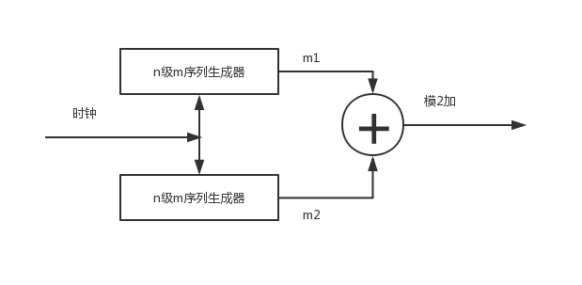
图3-2 gold序列发生器
上图为gold序列生产的原理图，gold序列是用一对优选对m序列进行模2相加产生的，这两个优选对m序列要求周期相同、速率相同。两个m序列只要其中一个进行位移就能够得到一个新的gold序列。如果级数n足够多，那么生成的gold序列远大于同级的m序列，更加有利于扩频通信技术。
Gold序列不仅拥有m序列拥有的特性，还在数量上占有很大的优势。同时，gold序列也有十分优良的相关特性，gold序列的自相关函数中所有非最高峰都是取三值，它的互相关函数的最大值≦构成它的m序列优选对的互相关值，并且具有三值互相关函数。

3.3 M序列
M序列的构成方法有两种，一种也是以m序列为基础构成M序列，另外一种则是用搜索法构成。
m序列一共有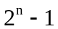个非零状态，M序列有n级移位寄存器中的所有状态，即有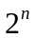个状态，与m序列只相差一个全零的状态，所有要利用m序列构成M序列只需要在个状态钟随意位置插入一个全零的状态就可以构成M序列了。
构成M序列的另外一种方法是搜索法，这里的搜索指的是移位寄存器在进行的过程中所经历过的状态是否有个。拿一个3级的移位寄存器举例，先随意设置一个初始状态，然后开始进行状态的移位，移位过程遇到出现过的状态为结束，到这里为一个闭环，叫做哈密顿回路（Hmiton回路）。只要这个闭环经历过的状态为，那么就构成了M序列。
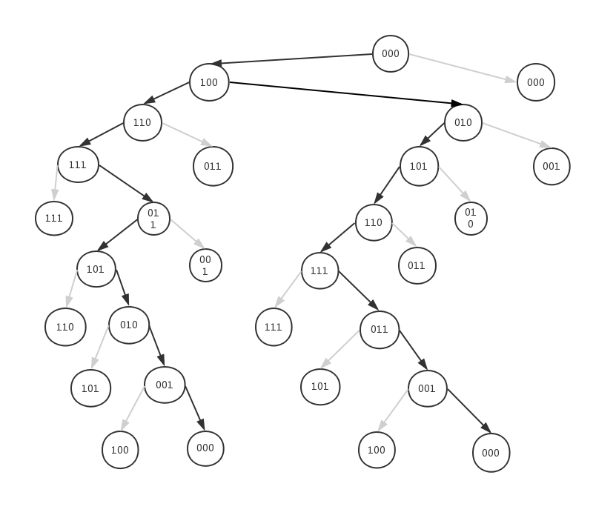
上图中，只有两条路可以构成一个闭环：

第一条：000→100→110→111→011→101→010→001→000
第二条：000→100→010→101→110→111→011→001→000
由M序列的含义可以轻易推断出它的性质，M序列同样拥有m序列的随机特性、平衡特性、游程特性、自相关特性、数量特性。n级移位寄存器的n≧4时，M序列的数量特性比m序列要明显得多，大体数据可看下表：
级数 | 3 | 4 | 5 | 6 | 7 | 8 | 9 | 10
m序列 | 2 | 3 | 6 | 6 | 18 | 16 | 48 | 60
M序列 | 2 | 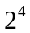 | 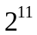 | 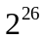 | 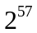 | 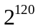 | 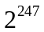 | 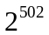

跳频通信系统仿真
跳频通信系统的关键在于跳频序列的生成，利用生成的跳频序列来控制频率合成器，再将频率合成器输出的载波与调制好的信号混频得到一个频率固定的信号通过发射机发送出去，接收机接受之后再利用相同的跳频序列进行解跳、解调，最后还原出原始信号。

4.1 FSK调制
2FSK调制全称为二进制频移键控（Frequency shift keying），FSK是利用载波频率来传达要发送的数字信号的，2FSK就是用二进制“0”、“1”两个数字来控制载波频率，“0”对应载波频率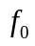，“1”对应频率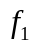。对应的表达式为

